Rovnice kontinuity
Pracovní list je určen pro žáky středních škol. Jeho cílem je seznámit s rovnicí kontinuity.
- Rovnice kontinuity
_______________________________________________________
- Doplňte chybějící slova.
Rovnice kontinuity je rovnice, která vyjadřuje vztah mezi ………………………… proudění a ………………………… průřezu v jednom místě uzavřené trubice při ustáleném proudění ideální ………………………….

- Ve které části trubice je rychlost proudění kapaliny větší?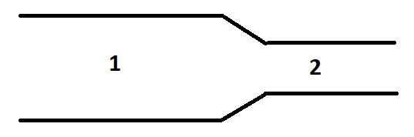
  - Rychlost proudění kapaliny je větší v části 1.
  - Rychlost proudění kapaliny je větší v části 2.
  - Rychlost proudění kapaliny je stejná v obou částech trubice.

- Napište rovnici kontinuity.
………………………………………………………………………………………………………………………………………………………………………………………………………………………………………………………………………………………………………………………………………………

- Co rovnice kontinuity vyjadřuje?
  - zákon zachování energie
  - zákon zachování hybnosti
  - zákon zachování hmotnosti

- Kde se rovnice kontinuity využívá v praxi?
………………………………………………………………………………………………………………………………………………………………………………………………………………………………………………………………………………………………………………………………………………………………………………………………………………………………………………………………

Co jsem se touto aktivitou naučil(a):
………………………………………………………………………………………………………………………………………………………………………………………………………………………………………………………………………………………………………………………………………………………………

Autor: Tomandlová Markéta
Toto dílo je licencováno pod licencí Creative Commons [CC BY-NC 4.0]. Licenční podmínky navštivte na adrese [https://creativecommons.org/choose/?lang=cs].

